СВЕРЛИЛЬНЫЙ СТАНОК

Сверление. Инструменты и приспособления для сверления
Сверлением называется технологическая операция по обработке материалов резанием с помощью сверла. Существуют различные виды сверл. Наиболее распространенные из них - спиральные.
Спиральное сверло. Коническая зенковка.
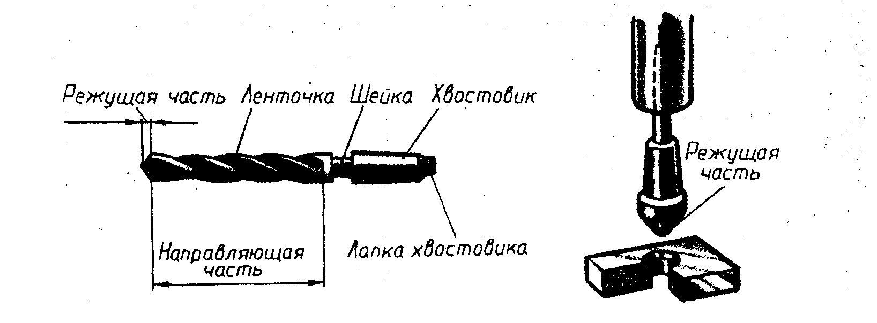
Во время сверления режущая часть сверла врезается в материал изделия и снимает стружку, которая затем отводится через винтовые канавки, расположенные на направляющей части. Ленточка позволяет уменьшить трение сверла о стенки отверстия. Хвостовик с лапкой служит для закрепления сверла во время сверления.
При сверлении часто возникает необходимость расширить верхнюю часть отверстия, чтобы углубить в нее головку болта, винта, шурупа и т. д. Для этого используют сверло большего диаметра или специальный инструмент - зенковку (см. рис).
Операцию по обработке верхней части отверстия зенковкой называют зенкованием. При сверлении изделие закрепляется неподвижно, а сверлу сообщается одновременно два движения:
движение резания - вращательное вокруг оси и движение подачи - поступательное вдоль оси свела.
Сверление. Машинные тиски.
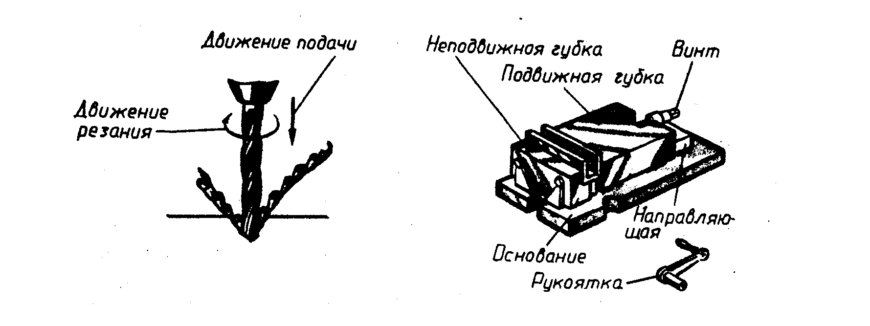
Для закрепления заготовки во время сверления обычно используют машинные тиски. На их основании закреплена неподвижная губка, а по направляющей с помощью винта с рукояткой может перемещаться подвижная губка.
Изделие устанавливают между губками и вращением винта рукояткой передвигают подвижную губку и прочно закрепляют изделие в тисках.
Если сверление производится на сверлильном станке, то сами тиски можно закрепить на столе станка для этого в основании тисков сделаны выемки, а на столе станка имеются специальные пазы. Установив в пазы стола и выемки основания тисков болты с гайкой, тиски закрепляют на столе сверлильного станка.
1. Перед установкой машинных тисков тщательно протрите опорные плоскости стола и основания тисков и слегка смажьте их машинным маслом.
2. При сверлении отверстий малого диаметра тиски закреплять необязательно.
Для закрепления сверла во время сверления используют специальное приспособление - сверлильный патрон.

Сверлильный патрон Сверлильный станок
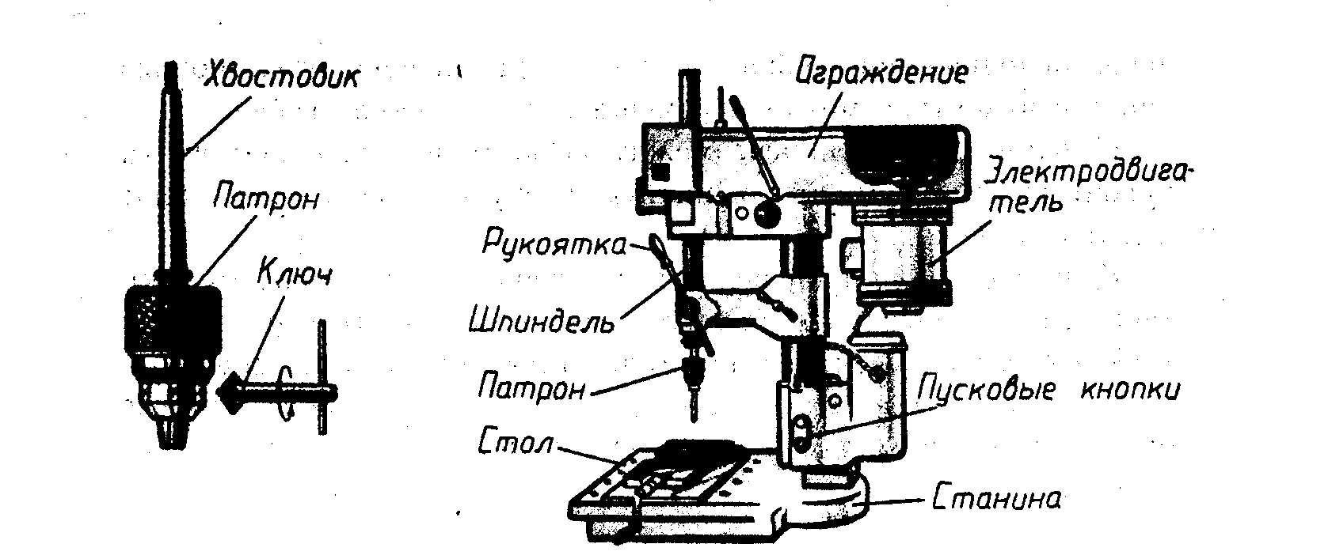
В нем можно устанавливать сверло с цилиндрическими хвостовиками разного диаметра. Сверло закрепляется в патроне с помощью ключа.
Устройство сверлильного станка и работа на нем
Рассмотрим устройство сверлильного станка на примере широко применяемого в школьных учебных мастерских настольного вертикально-сверлильного станка. На этом станке можно сверлить отверстия диаметром до 12 мм.
Включают станок с помощью пусковых кнопок. Вращение от электродвигателя через ременную передачу, закрытую ограждением, передается шпинделю станка. В нижней части шпинделя устанавливается сверлильный патрон - в нем закрепляют сверло или другой режущий инструмент. Поворотом рукоятки осуществляется подача сверла при сверлении. На столе станка, с помощью тисков или других приспособлений, закрепляют обрабатываемые за готовки.
Приступая к работе на станке, осматривают его, проверяют исправность. Нажимают на кнопку «Пуск» и убеждаются, что станок работает. Нажатием на кнопку «Стоп» выключают станок.
Устанавливают в шпинделе станка сверлильный патрон для этого хвостовик патрона осторожно вводят в отверстие шпинделя и коротким толчком вверх закрепляют патрон.
Установка патрона в шпинделе сверлильного станка
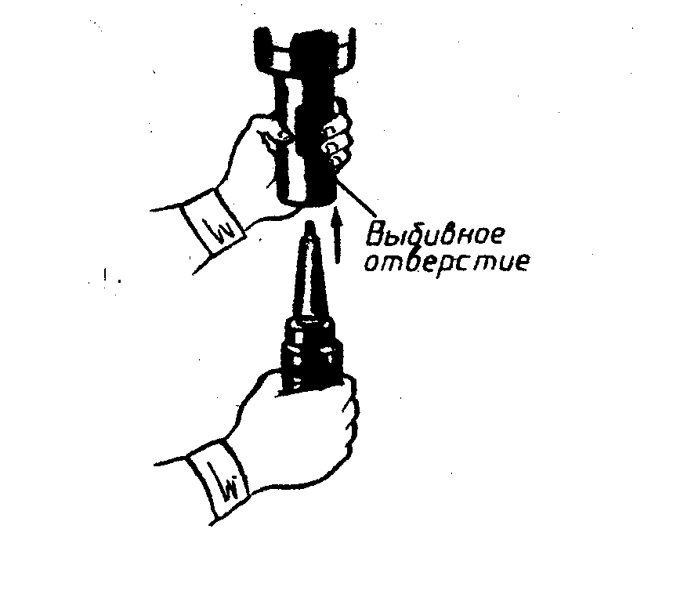
Подбирают сверло нужного диаметра. Вставляют в сверлильный патрон специальный ключ. Вращением ключа против часовой стрелки разводят кулачки патрона. Устанавливают в патрон сверло. Вращением ключа по часовой стрелке надежно закрепляют сверло в патроне и убирают ключ на место его хранения.
Закрепление сверла в патроне

Сверло должно быть зажато в патроне прямо, без перекоса. Перекос можно обнаружить по неровному вращению или так называемому биению сверла. Заготовку с предварительно размеченным и накерненным центром будущего отверстия размещают и закрепляют на столе станка в машинных тисках. При сверлении отверстий малого диаметра заготовки можно закреплять с помщью ручных тисков или струбцин.
Включают станок и осторожно подводят сверло к заготовке. Вершина сверла должна точно попасть в накерненную метку центра отверстия. Постепенно усиливал нажим на ручку подачи, сверлят отверстие.
Работать надо очень внимательно. Перед окончанием сверления и выходом сверла из сквозного отверстия необходимо уменьшить подачу, так как в это время может произойти так называемый подхват сверла и оно может сломаться.
По окончании сверления вращением рукоятки подачи в обратную сторону осторожно выводят сверло из отверстия и кнопкой «Стоп» останавливают станок.
С помощью ключа вынимают сверло из патрона и затем, используя специальный клин, снимают сам патрон.
Снятие патрона со станка
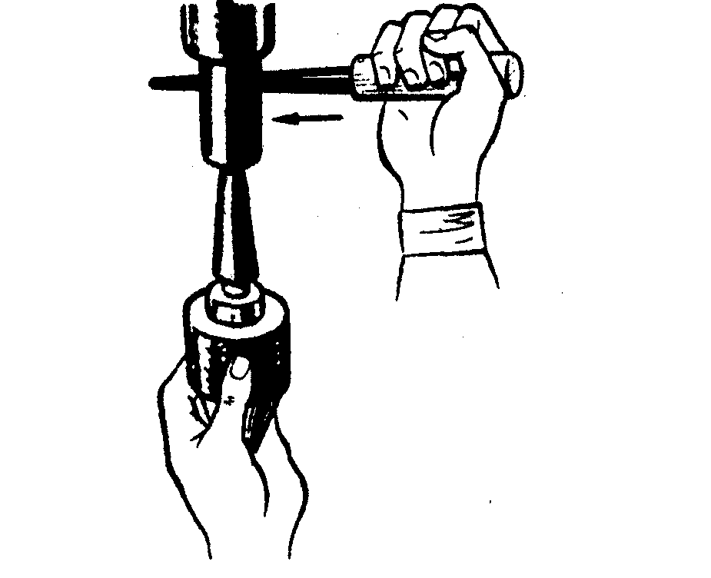
Вставляют узкий конец клина в выбивное отверстие шпинделя и, слегка нажимая на широкий конец клина, вводят его в глубь отверстия. При этом клин нажмет на лапку хвостовика патрона и вытолкнет его из шпинделя. Патрон поддерживают левой рукой, чтобы он не упал на стол станка. Если хвостовик патрона держится в шпинделе очень туго, то допускается снимать патрон, слегка ударяя по торцу клина молотком. В этом случае, чтобы не повредить патрон и поверхность стола, на стол станка кладут деревянную дощечку.

Правила Техники Безопасности.
1. Перед сверлением всегда проверяйте правильность установки инструмента.
2. Чтобы сверло не испортило тиски или поверхность стола, под заготовку подкладывайте деревянные брусочки или дощечки.

2. Закрепление материала путем беседы с обучающимися по изложенному материалу.
Вводный инструктаж
1. Объяснение порядка выполнения учебно-трудового задания.
2. Приемы самоконтроля во время работы и ее результат.
III. Практическая работа
1. Самостоятельная работа обучающихся по выполнению полученного задания.
2. Текущее инструктирование и контроль.
IV. Итоговая часть урока.
1. Прием выполненных обучающимися работ.
2. Заключительный инструктаж - итоги практической работы.
3. Анализ типичных ошибок, раскрытие их причин, дополнительное объяснение и показ приемов работы.
4. Подведение общих итогов занятия.
5. Уборка рабочих мест и всей мастерской.

